25条民俗

曹湘宸 北京大学国际关系学院 1600015129

1.婚俗

阿诺说：“我们摩梭族与你们汉族一个男人只有一个妻子不一样，我们就是走婚，男不娶、女不嫁，喜欢的话晚上就去她家，偷偷给个暗号，两个人互相喜欢就可以在一起，要是不喜欢就不去走，也没什么的。所以我们就比较自由啦，哈哈！”

**记录人**：曹湘宸，女，18岁，祖籍山西永济，北京大学国际关系学院2016级本科生。

**讲述人**：阿诺，男，32岁，祖籍云南宁蒗，土生土长的摩梭男人，当地“母系社会”旅馆老板，亲身经历走婚文化，对摩梭族文化很有了解。

**讲述环境**：记录人在2016年暑假去云南泸沽湖游玩时，晚上居住在“母系社会”旅馆，对摩梭族走婚文化很感兴趣，请旅社老板讲述具体情况，老板很热心，对记录人讲述了走婚文化的独特之处和历史原因。

**收集时间：**2016年暑假

**收集地点**：云南宁蒗泸沽湖“母系社会”旅馆

**分析**：

刚开始接触走婚文化，其实挺难以接受的，觉得它是乱交、滥交。但后来向当地许多老人询问、再加上查阅资料，了解了走婚文化的内涵。首先走婚是建立在长久了解的接触上的 ，通常男女是通过在聚会上相遇，以舞蹈、歌唱的方式相知才建立起感情基础，然后进行性方面的自然表露；其次，走婚的对象不是近亲，而且双方必须是一对一的固定关系，不能一人与多个人同时走婚；再者，摩梭族也实行计划生育，所以，走婚文化不是乱交、滥交。

走婚文化有深刻的历史渊源和非凡意义。历史渊源是摩梭族传统的母系社会的结构，上古时代，生产力水平低下，人们普遍深信生育是女性的独有功能，由此发展起来的就是对女性生殖器官的崇拜进而导致对女神的崇拜；加上摩梭族生活在高原地区，传统以游牧为主，辅之以种植业。着生产力的发展，逐渐形成社会分工。男子负责打猎、捕捞、祭祀、交易，妇女负责饲养动物和种植作物。男性活动不能为家庭发展提供持久保障，而女性的劳动成果收益则更加稳定，由此女性的社会地位不断提高。走婚制度既保证能够家庭主要劳动力的不转移，家庭的持续发展，又能够保证社会的稳定。摩梭母系大家庭集经济、财政、生产、劳动、情感、宗教、教育、抚养等于一身，以家庭为中心，私有观念淡薄，占有欲不强，相应，主流社会问题就会少很多，例如：永宁地区一万七千多人，每年处理的案件从婚姻、钱财、偷抢骗到杀人放火，加起来才30桩左右，而且绝大部分案件皆非摩梭人所犯[1]；再据蒗县法院的调查统计，涉及摩梭人离婚、性犯罪、家庭财产经济纠纷的案件，数量很少；还有据调查在母系大家庭中，从没有什么家庭暴力事件，很少传出强奸、非礼、性骚扰、性虐待等性犯罪；以上就可以看出这样的家庭体制使得治安和谐、家庭和睦。

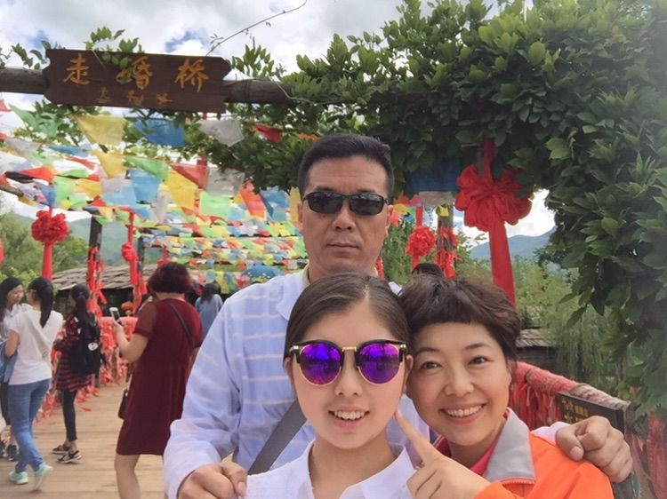以上，都证明了走婚文化的诸多优势，所以摩梭族被誉为是“人类历史上最后一个母系社会”的民族，我们应该保护珍贵的走婚习俗和民族文化，保持民族多样性，珍惜文化遗产。

（记录人一家在走婚桥前的纪念合影）

2、神话

阿诺讲：“很久很久以前，我们村里有个姑娘叫格姆，她特别漂亮，又会唱歌，又会跳舞，还特别能干，全村人都知道她。有好多好多男人都向她求婚，但是有一天，一个天上的神看上了她，用一阵风把格姆卷上了天，整个村的人都跑出来拉她，那个神吓得就送开了她的手，她就摔死了。我阿妈说，格姆死后就变成了我们身后的山，保佑我们摩梭族的平安。”

**记录人**：曹湘宸，女，18岁，祖籍山西永济，北京大学国际关系学院2016级本科生。

**讲述人**：阿诺，男，32岁，祖籍云南宁蒗，土生土长的摩梭男人，当地“母系社会”旅馆老板，对摩梭族文化很有了解。

**讲述环境**：2016年8月27日，记录人在云南摩梭族聚居地宁蒗县旅游，那天恰逢摩梭族转山节。一大早，旅馆外面就异常热闹。记录人的旅游项目中就有转山节这一项，那天，记录人早早起来，看见男人们带了许多祭祀用品和诵经法器，女人们穿着盛大的民族服装，记录人非常好奇，就在阿诺出门前询问关于转山节的文化由来

**收集时间：**2016年8月27日

**收集地点**：云南摩梭族聚居地宁蒗泸沽湖

**分析：**

转山节是摩梭族朝拜格姆女神山的节日，举行于每年农历七月二十五，是摩梭人一年中最盛大的节日。“格姆”一词原是藏语，全称为“探览斯根格姆”。探览意为“通向涅馨移花接木之路”,斯根意为“狮子”,格姆意为“高大的女子”，这反映出神话中浓厚的宗教色彩，这是因为在中唐时期，泸沽湖曾被土番占据，佛教也随之传入并产生深刻影响。从神话中可以看出对格姆的勤劳能干、美丽善良的赞美，由此可以反映出摩梭族悠久的“母系氏族”文化，崇敬妇女，以女为大。格姆死后化作山，表达了摩梭人的自然崇拜，因为摩梭人生活于高原地区，种植业不发达，古代属游牧民族，所以摩梭人最早崇拜的自然实体固然是山和水，转山转海就是摩梭人崇拜自然实体的群众性活动。从神话中也可以看出，摩梭族对自然的感恩、对女性的崇拜、对平安的祈祷。

3、谚语

出门的饺子回家的面

**记录人**：曹湘宸，女，18岁，祖籍山西永济，北京大学国际关系学院2016级本科生。

**讲述人**：陈丽娟，女，43岁，祖籍山西运城，职业是山西省永济市广播电视局纪检组长，是记录人的母亲。

**记录环境：**每次记录人出远门前，记录人母亲都会亲手包饺子；记录人回家吃的第一顿饭也常常是面。在记录人上大学前在家里吃的最后一顿饭也是饺子，国庆回家吃的第一顿饭也是面。于是，记录人母亲就告诉记录人：“老祖先留下的规矩，出门饺子回家面。”

**收集时间：**2016年8月27日

**收集地点**：云南摩梭族聚居地宁蒗泸沽湖

**分析：**这个俗语整体上反映了民间人们对行人的美好祝愿。

一、寓意

饺子有多种寓意：一是饺子形似元宝，以祈求出门发财，因旧时外出之人，多为商人、行贩、车货，外出的目的就是挣钱养家；二是饺子形圆，寓圆满顺利、平安。出门路上多风险，用饺子来保平安。三是饺子可以用来盼团圆。四是饺子有谐音是“交子”，寓意是在外广交朋友，困难时得到贵人相助，祈求平安。五是饺子里面的馅有好多种，煮熟后就聚成了一个团，寓意着期盼团圆。

面有三种寓意：一是面的特征是“长”“常”，在迎归仪式中，象征着顺利归来，长长久久，不再分离。二是，面条可以缠住远归之人，使得家人能够长长久久团聚。三是面条煮熟后不容易粘在一起，又顺又长，把在外的一切烦心事都给抛却。

二、时间

包饺子过程十分漫长，表达了不舍的分离的含义。

面条煮的过程很快，给远归之人以急切的温暖，让刚回家的人就能立刻吃上又热又暖的饭

4、风俗

在山西永济，每年农历正月十五闹元宵时会有“背冰”的亮相。 “背冰”俗称“亮膘”，指的是在天寒地冻的环境下，一个个赤背的男子，仅穿一条红色短裤，将一块约0.2米厚脸盆大小的大冰块贴身背在脊背上，并由旁人不断地往身上泼冷水，以体现黄河汉子的粗犷和坚强，是一种仪仗队列式的原生态民间舞蹈。

**记录人**：曹湘宸，女，18岁，祖籍山西永济，北京大学国际关系学院2016级本科生。

**讲述人**：曹昌盛，男，43岁，祖籍山西永济，山西省永济市检察院纪检组长，是记录人的父亲。从小在永济的农村长大，对农村风俗很有了解。

**讲述环境（回忆）：**2010年的正月十五，记录人对“背冰习俗”非常好奇，中午全家人在一起聚餐时，记录人向父亲询问，于是父亲就在饭桌上讲了关于“背冰”的历史来源。

**收集时间：**2016年12月15日

**收集地点**：北京大学

**分析：**

1、历史来源：

一八五三年五月，太平天国将领林凤样、李开芳率部两万余人从扬州出发北伐，一路上突破清军的堵截，经过安徽、河南等省来到山西的南部。一天，北伐的太平军遇到险情，前有清军的火龙阵阻挡，后有追兵逼近，在这种危急的情况下，永济县首阳长旺村的村民相福禄自告奋勇，率领二百名精兵，化装成绵羊，将冰块投入火阵，为北伐的太平军打开了通路。所以，背冰是一种祀活动，纪念正义与勇敢。

[2]2、当代发展：

在严寒的腊月里背冰，是对黄河汉子身体素质的严峻考验，也就象征着中华儿女的勇气过人。

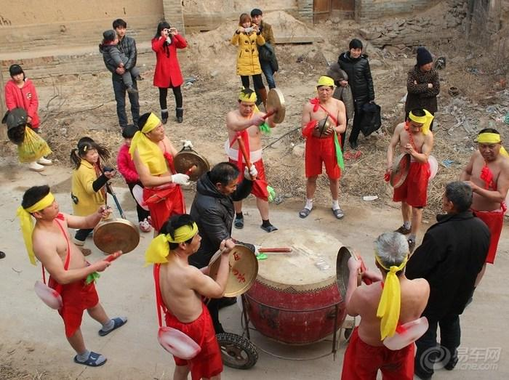   图片来源：<http://baa.bitauto.com/photo/thread-4060659.html>

5、民间饮食

桑落酒，是山西永济的特产。属清香大曲酒，酒质清澈明亮、清香纯正、酒体醇厚、余香较浓，为我国传统清香型风格的上乘白酒。

**记录人**：曹湘宸，女，18岁，祖籍山西永济，北京大学国际关系学院2016级本科生。

**讲述人**：曹昌盛，男，43岁，祖籍山西永济，山西省永济市检察院纪检组长，是记录人的父亲。从小在永济的农村长大，对农村风俗很有了解。

**讲述环境（回忆）：**2016年的春节中午家人聚餐时，记录人父亲正喝着桑落酒，记录人就向父亲询问这种酒的品味、名字由来和历史渊源等等。

**收集时间：**2016年12月15日

**收集地点**：北京大学

**分析：**

酿酒工艺：永济市内有一山泉井，水质甘例，硬度较低，适宜酿酒。该酒以优质高粱为原料，用大麦、豌豆、绿豆制成青茬大曲为糖化发酵剂，工艺采用清蒸原辅料、清渣发酵、清蒸二次的操作方法，经过品评、勾兑、包装而成。所以口味入口绵甜，回味悠香。[3]

名字由来：《诗经·卫风·氓》中就说：“桑之未落，其叶沃若。桑之落矣，其黄而陨。”所谓“桑落”就是桑叶凋落，这在北方正是农历九、十月间。贾思勰《齐民要术》卷七谈到黍米造酒法时，称“十月桑落，初冻则收水，酿者为上。”明朝人刘绩的《霏雪录》上说：“河东桑落坊，有井，每至桑落时，取水酿酒甚美，故名桑落酒。”可见，桑落起初是一个时间概念，后来逐渐成为一类酒的名称。酒以“桑落”名之，是说正是桑叶凋落之时，取井水酿酒，所酿之酒风味独特，为当时之人所喜爱。

历史渊源：北魏有一酿酒艺人名为刘白堕，又命名为“擒奸酒”，因为酒香醇美，盗贼饮之即醉，有游侠语曰：“不畏张弓拔刀，唯畏白堕春醪。”可见其酿酒工艺至高超，后来刘白堕又把河东桑落酒传到洛阳、长安等地，对桑落酒业发展具有推动作用。

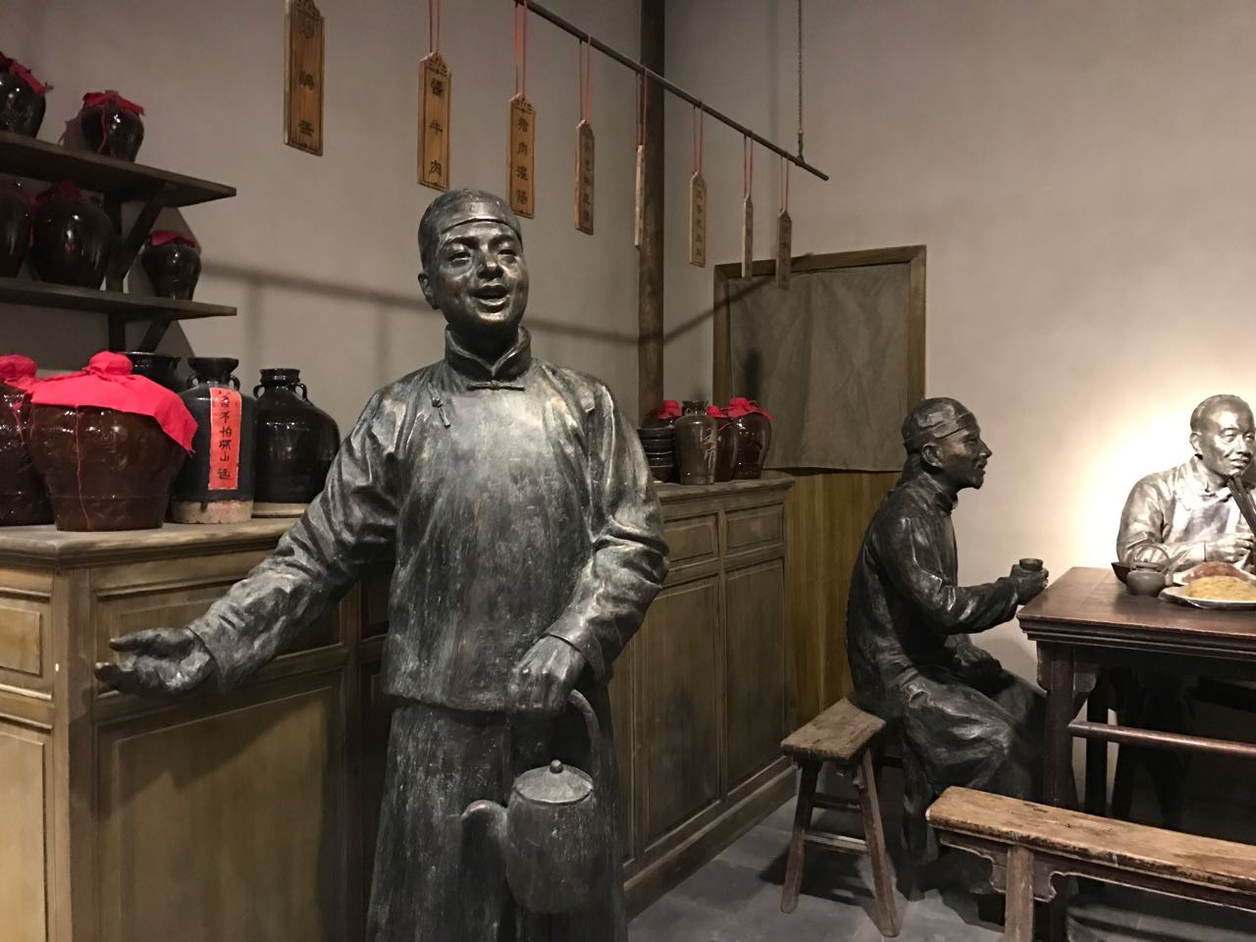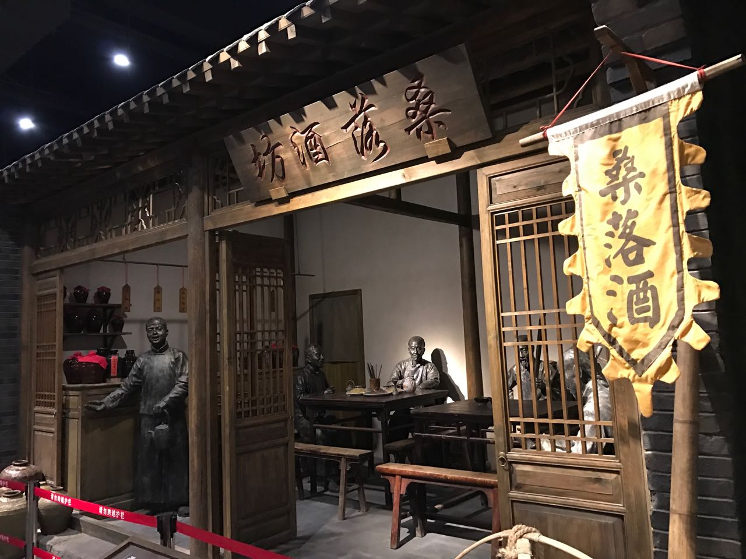

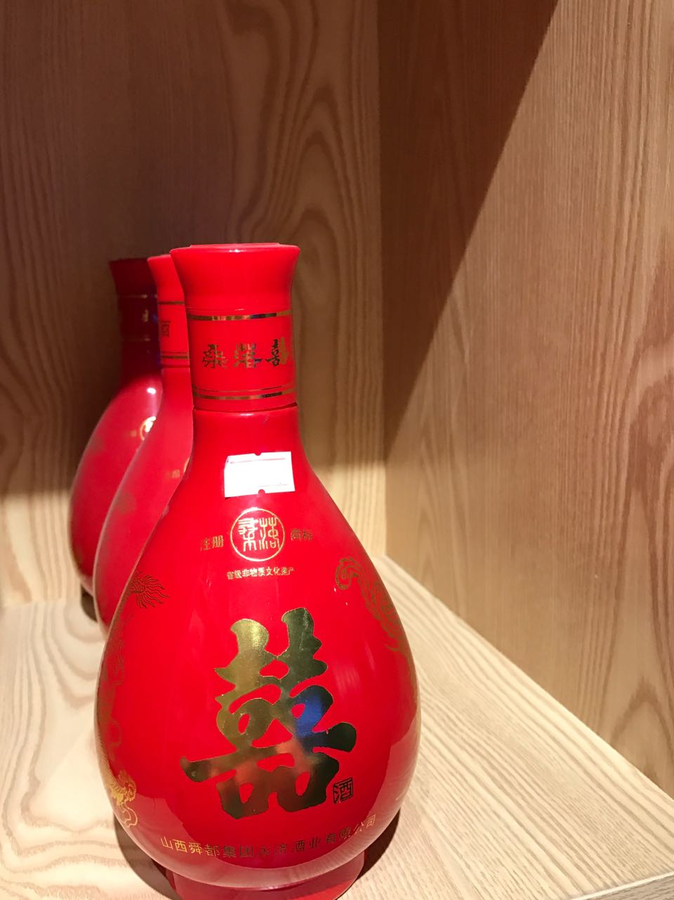

图片来源：记录着拍摄于山西省永济市民俗博物馆

6、民间美食

在山西，面食在人们生活中居于主导地位。在晋南地区，礼馍是一种民间岁时、人生礼俗中必不可少的一件物事。常见造型是盘蛇状，面团缠绕成S形，顶端也有红枣点缀。在孩子满月时，姥姥需要给外孙或外孙女做“ 箍练”或“箍拦”馍，十二岁时要做“项圈馍”。每年过年，姥姥都会蒸礼馍，记录人的姥姥就说：“花馍馍闻着香，吃着更香，做成这种样子，就让那个面啊，比较紧实，枣的香就渗到了馍馍里面，那个枣子啊，村里人都说像是女人的月经。”在记录人十二岁的时候，记录人的姥姥就给记录人戴了项圈馍，姥姥说：“项圈套住你，保你一生平平安安。”

**记录人**：曹湘宸，女，18岁，祖籍山西永济，北京大学国际关系学院2016级本科生。

**讲述人**：崔玉梅，女，65岁，祖籍山西运城，待业，是记录人的姥姥，制造花馍手艺了得，从小在农村长大，擅长做民间美食，并且有些了解。

**讲述环境（回忆）：**2010年，记录人在大年初二去姥姥家拜年，吃了花馍，姥姥就对记录人讲了花馍的形状特征和原因；在五月份记录人生日的当天，记录人的姥姥就拿出项圈馍在记录人脖子上套了三次，姥姥就对记录人讲了这样做的原因。

**收集时间：**2016年12月15日

**收集地点**：北京大学图书馆

**分析：**

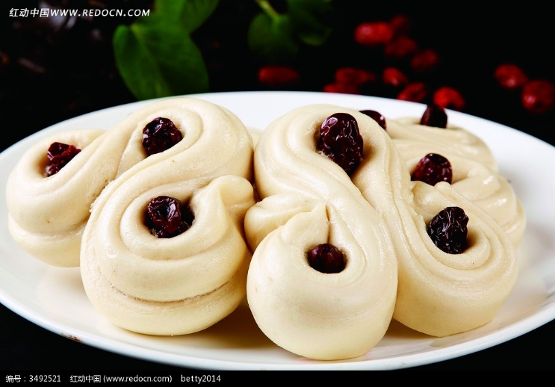

图片来源：http://sucai.redocn.com/tupian/3492521.html

这种花馍与原始生殖崇拜有密切关系。S形像蛇一样曲折环绕，蛇是人类生殖的象征符号，也像女娲缠绕在一起。上面的红枣可以看做是太阳，是生命的象征；在晋南民间，这一红点在方言里叫“红月”，很可能最早是从女子的月信中来，也可以看做是有生殖力的象征。[4]

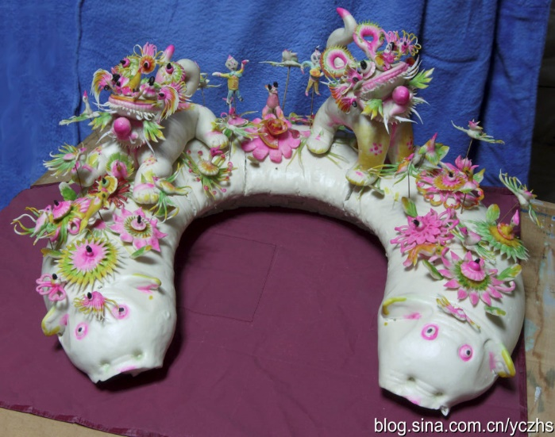

图片来源：<http://blog.sina.com.cn/s/blog_666dbe4101019zow.html>

“项圈馍”是河东百姓通过物化的视觉形式寄寓求生保平安观念的一种审美表现。在孩子的12岁生日的仪式上，人们把这面圈套到孩子的脖子上，从而保佑孩子在未来的成长过程中能够免受恶魔鬼怪的侵害和疾病灾祸的缠身。同时，它的形状也像护身符，保佑儿女后代一生平安。馍上的插花类型多样，有青蛙意同“娃”，生命力旺盛；花朵繁多，表达了对美好生活的祝愿和期盼；老虎列于其中，起到驱邪保平安的作用。

7、婚俗

在山西运城的民间婚礼中，新郎迎着新娘进入新郎家门的那一刻，喜娘会撑着一把红伞一起跨进新郎家。讲述人说：“伞就是用来避避邪、保平安，把妖魔鬼怪都赶跑，让这两个新人好好过日子。”

**记录人**：曹湘宸，女，18岁，祖籍山西永济，北京大学国际关系学院2016级本科生。

**讲述人**：崔玉梅，女，65岁，祖籍山西运城，待业，是记录人的姥姥，参加过多次民间婚礼，对婚俗习惯比较有了解。

**讲述环境：**2016年10月国庆，记录人回家参加了小表姨的婚礼，婚礼上记录人看到婚礼中喜娘撑了一把红伞，记录人就询问姥姥原因，姥姥就讲了起来。

**收集时间：**2016年10月国庆

**收集地点**：山西省运城市

**分析：**

伞首先象征了家园意识，《格致镜原》引《玉屑》曰：伞是“鲁班之妻造之，谓其夫曰，君为人造居室，故不能移，妾为人所造能移千里之外。”伞运用于婚礼当中，能够起到祝福新人共创美好新花园的作用。

其次，伞又可以象征着驱邪、保平安的意味。在中国人的 意识中，天地之间总是充满了邪恶的力量，所以用伞可以“防身”、“避魔”、“驱邪”，用来祈求幸福安康。

再次，伞也隐含着生殖文化的意味。伞具有由汉字的内在结构引申的生子意义；伞的繁体字包括五个“人”，就是说“伞”是由五个“人”组成的，这和我国传统民俗中崇尚的多子多福的民俗观念一致。伞之所以能在婚姻仪式中表达多子的意义，还有一个重要的原因，就是它隐喻了中华生殖文化中的男根意象。形似即有祝福新人多字多福的意味。[5]

最后，红色在中国古代传统文化中，是吉祥如意、驱邪保平安的符号。

以上，都表达了对新婚之人的美好祝愿和幸福祈愿。预示着两个新人今后的一生要同甘共苦、相濡以沫一起撑过风风雨雨，强烈地表达了所有参加婚礼的亲人们的美好祈愿。

8、戏剧

蒲剧兴于山西晋南古蒲州（今山西运城永济），是我国最古老的地方民间戏曲艺术之一，是“山西梆子”的四大分支之一。深受当地人民的喜爱。讲述人说：“一听蒲剧，我就感觉全身发烫，激动得不行。讲的都是历史上的故事，每次看蒲剧表演，都让我想起小时候，那个时候没啥娱乐活动，唯一好玩的就是过年的时候，在村里大家一起挤着看蒲剧，感觉特别美。”

**记录人**：曹湘宸，女，18岁，祖籍山西永济，北京大学国际关系学院2016级本科生。

**讲述人**：曹昌盛，男，43岁，祖籍山西永济，山西省永济市检察院纪检组长，是记录人的父亲。从小在永济的农村长大，对农村风俗很有了解。

**讲述环境：**2016年10月3日的晚上，讲述人在运动上走步的时候放着蒲剧，记录人从小就知道：讲述人只要有蒲剧表演就会去看。于是，记录人就在旁询问讲述人对于蒲剧的感受和蒲剧的魅力。

**收集时间：**2016年10月3日晚

**收集地点**：山西省永济市体育场

**分析：**在这里，记录人主要分析蒲剧的艺术魅力及其历史渊源。

1、粗犷火爆、节奏强烈、感染力强。蒲剧得名于山西南部黄河之滨的古蒲州，蒲剧在音乐上浓墨重彩、声腔上板高腔急、铿锵激昂与奔腾浩荡的黄河有很深的历史关系。[6]

2、特技众多、人物心理丰富、剧情气氛紧张。蒲剧运用了独特的特技，比如说：翎子、鞭子、帽子、髯口、扇子。椅子、耳坠、腰镯等等，山西运城著名的蒲剧家闫逢春就发明了翎子功，现在已经被兄弟剧种所学习，广为应用。通过这些特技，把人物的动作延伸性表现出来，是观众了解了人物的心理变化，又通过细致入微、层次分明的表演艺术引人入胜，达到了戏剧的最佳效果。

3、生活气息浓厚、生动活泼、表演细腻。蒲剧虽然主打宫廷剧和历史剧，但是也擅长于家庭生活剧，比如说《烤火》《花田错》，比生活还生活，源于生活又高于生活，给观众以充分的熟悉度和认同感。

9、谚语

十月一，冬至到，家家户户吃水饺，冬至不端饺子碗，冻掉耳朵没人管

**记录人**：曹湘宸，女，18岁，祖籍山西永济，北京大学国际关系学院2016级本科生。

**讲述人**：崔玉梅，女，65岁，祖籍山西运城，待业，是记录人的姥姥。

**讲述环境：**2016年12月4日，记录人往讲述人家中打电话，讲述人跟记录人说：“小丫头，冬至马上就到了，你记着吃饺子啊。”记录人就问讲述人：“年年都说要吃饺子，有什么由头吗？”讲述人就说了这个冬至吃饺子的谚语。

**收集时间：**2016年12月4日晚

**收集地点**：北京大学32楼

**分析：**

1、历史流传：东汉末年，张仲景在长沙为官时，常为百姓除疾医病。有一年当地瘟疫盛行，他在衙门口垒起大锅，舍药救人，深得长沙人民的爱戴。张仲景从长沙告老还乡后，走到家乡白河。岸边，见很多穷苦百姓忍饥受寒，耳朵都冻烂了。回到家后，求医的人特别多，他忙的不可开交，但他心里总挂记着那些冻烂耳朵的穷百姓。他仿照在长沙的办法，叫弟子在南阳东关的一块空地上搭起医棚，架起大锅，在冬至那天开张，向穷人舍药治伤。张仲景的药名叫“祛寒娇耳汤”，其做法是用羊肉、辣椒和一些祛寒药材在锅里煮熬，煮好后再把这些东西捞出来切碎，用面皮包成耳朵状的“娇耳”，下锅煮熟后。分给乞药的病人。每人两只娇耳，一碗汤。人们吃下祛寒汤后浑身发热，血液通畅，两耳变暖。吃了一段时间，病人的烂耳朵就好了。[7]

2、冬至重视：《汉书》中说：“冬至阳气起，君道长，故贺。”人们认为：过了冬至，白昼一天比一天长，阳气回升，是一个节气循环的开始，也是一个吉日，应该庆贺。《晋书》上记载有“魏晋冬至日受万国及百僚称贺……其仪亚于正旦。”说明古代对冬至日的重视。

3、象征意义：饺子象征着阴阳交割、万物亡寂、生机禁闭，冬至也是一个节气循环的开始，两者意义有重合之处。

4、饺子馅料：芹菜馅——勤财、韭菜——久财、白菜——百财、酸菜——算财、油菜——有财、大枣——招财。通过这些不同的馅料也反映出人们对冬日的美好期盼和祝福。

10、建筑

小李说：“大理民居非常有特色。空间布局主要由院墙、大门、照壁，正房、左右耳房组成。其中照壁文化最为著名。“三房一照壁”是白族民居最常见的建筑特征，意为整个院落有三幢楼房，一幢坐西朝东的正房加上两侧的两幢配楼，主房对面依然有照壁，中心是天井，恰好形成一个四合院的布局。”

**记录人**：曹湘宸，女，18岁，祖籍山西永济，北京大学国际关系学院2016级本科生。

**讲述人**：小李，女，32岁，祖籍云南大理，白族人，导游，带领记录人大理一日游。

**讲述环境（回忆）：**2016年8月25日，记录人参观大理白族民居，导游小李为游客团介绍大理白族民居特征。

**收集时间：**2016年8月25日

**收集地点**：云南省大理市白族民居

**分析：**

**1、地理因素：**大理地处云贵高原与横断山脉的结合部位，山脉南北走向，是个多风地区，常年刮西风或南偏西风。云南大理被誉为“风城”，最大风力可达12级。所以，当地的白族在盖房时，把正房建在坐西向东的地方，门窗向东开，再大的风过来，也是吹到正方的外墙上，不会进屋。“三房一照壁”的平面组合形式也解决这一问题。白族建筑的照壁比较高大，主房、厢房和厅房一般是层高均等，不分主次，充分起到互为屏障的作用[8]。由于从房屋坐向，平面组合到立面处理，都为避风步步筑防，所以并不为劲风所烦扰。

**2、注重房子：与**游牧民族不同，白族自古以来从事水稻为主的农业生产，为定居形式。定居是农耕民族最主要的特征 ，因此，注重居住条件就成了白族最传统的生活方式。在旧时代，建盖一所像样一点的住房， 往往成了白族人花毕生精力的大事。他们追求住宅宽敞舒适，以家庭为单位自成院落，在功能上要具有住宿、煮饭、祭祀祖先、接待客人、储备粮食、饲养牲畜等作用。

**3、墙面特征：**墙壁常用天然鹅卵石砌筑，整洁质朴大方。墙面石灰粉刷，白墙青瓦，极其耀人眼目。山墙屋角经常用水墨图案装饰，显得典雅大方。这堵墙面朝东方，早晨的第一缕阳光最先照耀在这堵墙壁上，白族人认为这给全家带来了幸福与吉祥，于是人们将这堵墙称为“照壁”，也称为“风水壁”。照壁脚下常砌花坛，花香四溢，怡静幽雅。

**4、照壁文化：**照壁注重造型精美外，还非常重视装饰，庑殿式青瓦白墙，四角出檐上翘，檐口墙上饰以彩画、书法等，彩画以墨彩为主色调，多为松、竹、梅、兰以及山水等图案，象征“清白世家”，照壁中间配有题字。照壁题字非常讲究意境和内容，是最富有浓厚的地方民族文化特色之一，它内容涵盖广阔，文化底蕴十足，诗情画意浓厚，种类题材繁多，浓缩了大理数千年的文化底蕴，闪烁着大理历史文化与现代文明水乳交融的神韵。

**5、材质特征**： 白族民居用材多是就地取材，大理盛产青石，广泛采用青石为主要建筑材料。石头不仅用来打基础、砌墙壁，也可以作为窗头的横梁，美观坚固。具有极强的抗震能力。

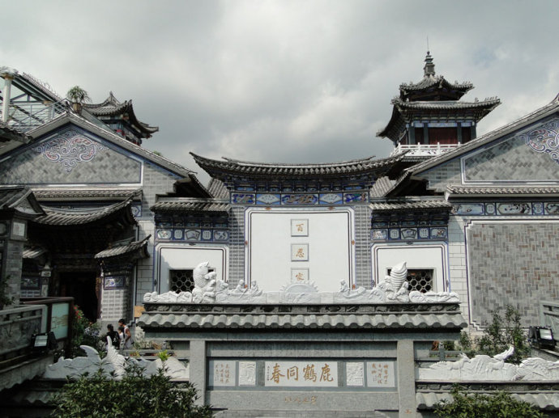**6、文化意义：**照壁虽小却名闻天下，诗情画意，令人遐思，在白族文化中独树一帜。照壁文化也体现了白族自古以人与自然和谐为本，建立居融于景的理念。充分考虑了居住的功能性、空间的利用，讲求人与环境的融合、建筑与整体布局的融合、历史与现代的融合、古朴与典雅的融合，构建人文教育环境，使建筑与环境之间成为一个有机的整体。以照壁为核心的空间布局往往成为村寨文化传播，信息交流的场所与平台。由此对村寨人们的生产生活，思想行为产生了不可估量的影响。

图片来源：<http://blog.sina.com.cn/s/blog_7f8d2e2f01018xge.html>

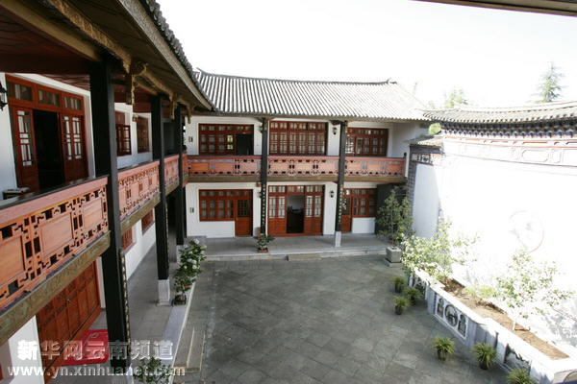

图片来源：<https://www.google.com.hk/search?q=%E4%B8%89%E6%96%B9%E4%B8%80%E7%85%A7%E5%A3%81&newwindow=1&safe=strict&espv=2&biw=1366&bih=662&source=lnms&tbm=isch&sa=X&ved=0ahUKEwj7sLfH2-nQAhUBqZQKHTnCCxsQ_AUIBygC#imgrc=Q-zFHxqsHJmBxM%3A>

11、美食

“张营米醋”是山西省永济市张营镇的特产。记录人父亲每顿饭必须要添些醋，他说：“没有醋就吃不下饭，这个酸味太好了。”张营米醋是记录人家乡的精品，是我们当地和各界人士馈赠亲朋好友的必备伴手礼。

**记录人**：曹湘宸，女，18岁，祖籍山西永济，北京大学国际关系学院2016级本科生。

**讲述人**：曹昌盛，男，43岁，祖籍山西永济，山西省永济市检察院纪检组长，是记录人的父亲。从小在永济的农村长大，对农村风俗很有了解。

**讲述环境：**2016年10月2日的中午，讲述人中午吃饭时叫记录人拿米醋拌饭，给记录人讲述这个物质民俗。

**收集时间：**2016年10月2日中午

**收集地点**：山西省永济市

**分析：**

**1、创造工艺：**“张营米醋采用特有的地下水源和黄土高原特有的小米、大麦、豌豆为原料制成，无任何化学制剂，是采用液态静止微生物瓷缸发酵法，同时采取自然温度发酵180天，才启封出缸，故能酿出酸、香、绵的美味产品，被称为“醋中之王”，其生产特点是生产周期长，占地面积大，产量较低。[9]

**2、实用功效**：创造于明末清初，有三百年的酿造史，历史悠久，工艺独特，产品以酸、香、绵誉满河东，是烹饪之佳品。经中医鉴定，产品除实用外，还有美容、美发、键胃、醒酒、预防感冒等特点，特别是有软化血管、治疗骨刺之特效，是我们当地居民和各界人士馈赠亲朋好友具有代表性的地方等产。

**3、不断发展：**大清嘉庆年间，张营镇常里村有一个姓李的举人，在进京时带了一坛子小米醋，让在京城的达官贵人品尝，结果大家都说好，而过夏都不坏，是难得的好醋，后来李举人就让家人在离村二里路的张营镇上开了一个专门酿醋的小作坊，取名“正德和”，三代人各取一个字，爷爷是“正”字辈，父亲是“德”字辈，儿子是“和”字辈，意子是让后人传承祖业，世世代代把生意做下去。当时镇上十亩池边有一口百尺深井，做出的小米醋与众不同，口感特别好，更加提高了张营小米醋的知名度。解放前，山西人都在外做生意，河东人很多都在西安一带做生意，同时也把张营小米醋带到西安去销售，当时在西安的北大街就有几家挂有“山西张营三伏米醋”的招牌。这样张营米醋名气越来越大，镇上又有几家小作坊开张，有范家，卫家等，这样镇上就以酿醋而出名，誉满河东。张营小米醋成为当地群众和各界仁人志士馈赠亲朋好友具有代表性的地方特产。

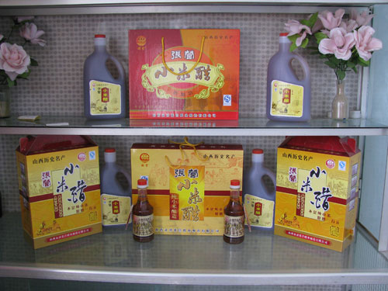

图片来源：记录人拍摄于永济市民俗博物馆

12、建筑

山西省永济市普救寺是著名爱情故事《西厢记》的发源地。寺中有一座莺莺塔，站在塔底，能听见蛤蟆的叫声，称为“击石蛙鸣”。在清朝的《蒲州府志》和《永济县志》中，有两段相同的记载“有声若吠蛤，盖空谷应音类矣。”金蟾只有三只脚，能吐钱，被当做旺财的象征。

**记录人**：曹湘宸，女，18岁，祖籍山西永济，北京大学国际关系学院2016级本科生。

**讲述人**：陈丽娟，女，43岁，祖籍山西运城，职业是山西省永济市广播电视局纪检组长，是记录人的母亲。

**讲述环境：**2016年十一回家，讲述人带记录人到普救寺游玩，讲述“击石蛙鸣”现象。

**收集时间：**2016年10月4日

**收集地点**：山西省永济市

**分析：**

**1、独特结构：**普救寺明朝时由于地震崩塌了，人们又重修了一座，将七层加盖到13层，具有独特的塔檐结构。由于普救寺的塔檐是用青砖一层一层迭代出来的，每一层往外延伸宽度不同，构成独特的内凹式结构[10]。使得人们在塔下敲击石头、拍手的声音呈现出不同的频率，有高频中频低频三种。这三种频率接触到塔檐，发生不同的反射现象，有的被减弱，有的被增强，传到我们的耳朵中就有了声音的变异。所以，这声音和蛙声很相像。

**2、多层汇聚反射：**声音反射不复杂，就像平常看到的水滴，若果是平面比较光滑，那么水滴就会溅得比较远，若果表面非常粗糙，那么水滴溅出的范围就很窄。对于莺莺塔来说，塔身由青砖叠砌而成，青砖本身具有良好的反射性能，而且莺莺塔的表面经过黄土高原的风沙掩埋，表面也是格外光滑，就像涂了一层薄薄得釉料，所以所有的声波基本都能反射。

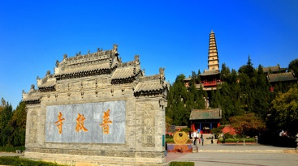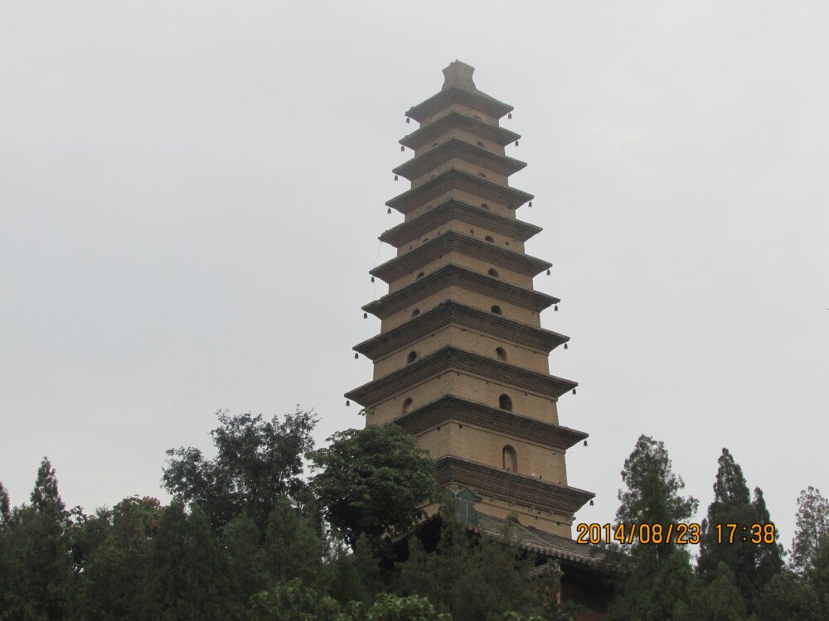

图片来源：[http://image.baidu.com/search/detail?ct=503316480&z=0&ipn=d&word=%E6%99%AE%E6%95%91%E5%AF%BA&step_word=&hs=0&pn=23&spn=0&di=19091212470&pi=0&rn=1&tn=baiduimagedetail&is=0%2C0&istype=0&ie=utf-8&oe=utf-8&in=&cl=2&lm=-](http://image.baidu.com/search/detail?ct=503316480&z=0&ipn=d&word=%E6%99%AE%E6%95%91%E5%AF%BA&step_word=&hs=0&pn=23&spn=0&di=19091212470&pi=0&rn=1&tn=baiduimagedetail&is=0%2C0&istype=0&ie=utf-8&oe=utf-8&in=&cl=2&lm=-1&st=undefined&cs=2095061571%2C4067044264&os=1812812068%2C2560162622&simid=4214424441%2C639378404&adpicid=0&ln=1962&fr=&fmq=1481433948817_R&fm=&ic=undefined&s=undefined&se=&sme=&tab=0&width=&height=&face=undefined&ist=&jit=&cg=&bdtype=0&oriquery=&objurl=http%3A%2F%2Fyouimg1.c-ctrip.com%2Ftarget%2Ffd%2Ftg%2Fg2%2FM06%2F45%2FEA%2FCghzgVSenaOAcvNNAAFfL17_ePg564.jpg&fromurl=ippr_z2C%24qAzdH3FAzdH3Fy57_z%26e3Bvp6tr_z%26e3Bv54AzdH3Fft2ipAzdH3Ffiwgxt8aaacmAzdH3F809na-1twgrtg28ddln9bl_z%26e3Bip4s&gsm=0&rpstart=0&rpnum=0)

13、民间物质

开元铁牛亦称唐代铁牛，位于永济市蒲津渡遗址处，蒲州城西的黄河古道两岸，各四尊。铸于唐开元十三年（ 725），为稳固蒲津浮桥，维系秦晋交通而铸。因黄河变迁，逐渐为泥沙埋没。这四尊铁牛也是我国目前发现的重量最重、历史最久、工艺水平最高的珍贵文物，在国内外极为罕见。

**记录人**：曹湘宸，女，18岁，祖籍山西永济，北京大学国际关系学院2016级本科生。

**讲述人**：陈丽娟，女，43岁，祖籍山西运城，职业是山西省永济市广播电视局纪检组长，是记录人的母亲。

**讲述环境：**2016年十一回家，讲述人带记录人到蒲津渡遗址游玩，讲述铁牛的历史。

**收集时间：**2016年10月5日晚

**收集地点**：山西省永济市

**分析：**

**1、历史悠久：**唐代开元年间，蒲州一带经济发展迅速，可是蒲津桥确破败不堪，满朝文武提出重建新桥。方案是：将连舟竹索改为铁索，加固石堤，铸铁牛为索桩。唐代冶铁业发达，人民齐心协力，最终在黄河两岸建成了固定铁索桥，两岸的铁牛就成为了索桩，这个桥使得黄河天堑变成通衢大道。

**2、其他作用：**《易经》说：“牛象坤，坤为土，土胜水。”古人云，兵来将挡，水来土掩。铸铁牛之于河岸，对肆意泛滥的黄河水是一种震慑，这象征着拦洪挡沙。古人讲究阴阳相对，在建造铁牛的同时，也铸造了四个铁人，七星铁柱。七星柱代表天，仿照天上北斗七星的格局，铁牛为土即为地，天地具备，囊括宇宙[11]。著名桥梁专家唐寰澄先生称赞铁牛、铁人说；“这是一个具体的工程建设，有实际功能的艺术珍品，是技术和艺术有机结合的典型，是中国人民对世界桥梁、冶金、雕塑事业的贡献，是世界桥梁史上唯我独尊的永世无价之宝。”

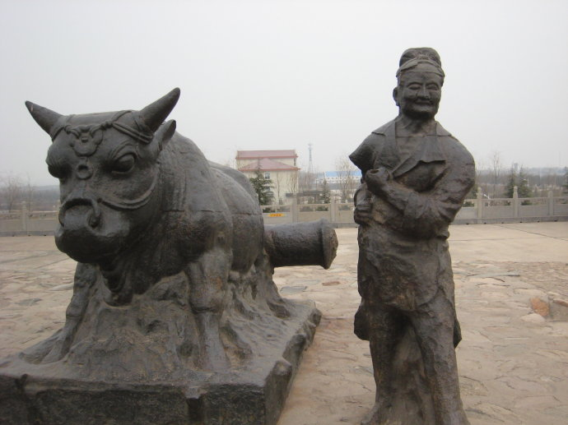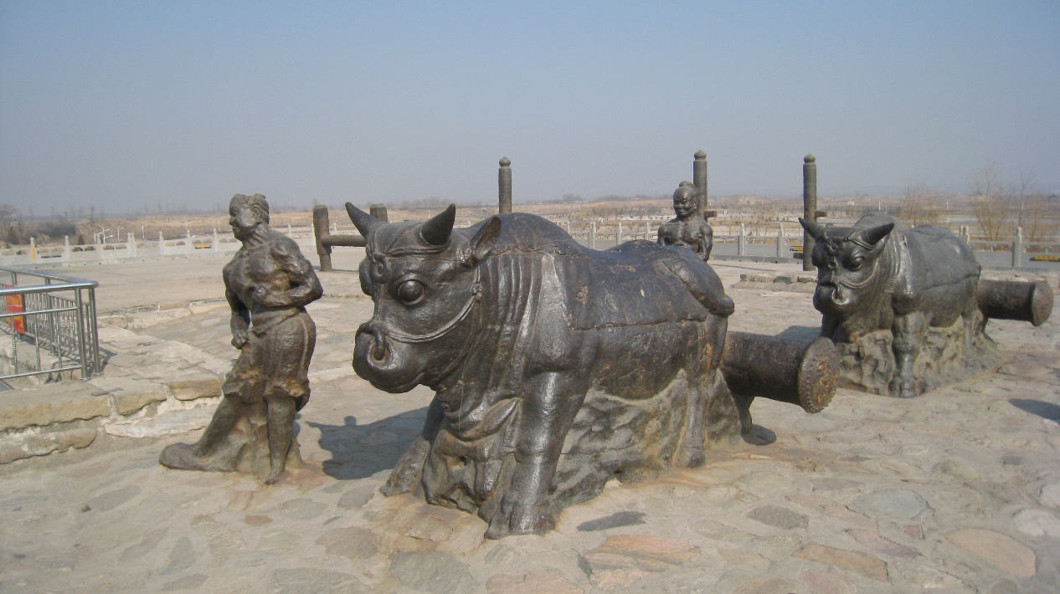

图片来源：<http://image.baidu.com/search/detail?ct=503316480&z=0&ipn=d&word=%E9%BB%84%E6%B2%B3%E9%93%81%E7%89%9B&step_word=&hs=0&pn=6&spn=0&di=198482006140&pi=0&rn=1&tn=baiduimagedetail&is=0%2C0&istype=0&ie=utf->

14、传说

舜的母亲握登上山外出砍柴，遇到一道美丽的大虹，大虹向他扑面飞舞，不久握等便发现自己有了身孕。一天夜里，舜的父亲瞽瞍夜梦神鸟喂他米饭吃，并要求做他的儿子，瞽瞍高兴地答应了。握登十月怀胎仍不生产，偶然吃了瞽瞍掉在地上沾了土的豆腐才生下一男孩，起名为舜。舜形象奇特，具有双 瞳仁，与重明鸟的特征相一致。故民众认为舜是重明鸟转世。

**记录人**：曹湘宸，女，18岁，祖籍山西永济，北京大学国际关系学院2016级本科生。

**讲述人**：陈丽娟，女，43岁，祖籍山西运城，职业是山西省永济市广播电视局纪检组长，是记录人的母亲。

**讲述环境：**2016年12月1日，记录人给讲述人打电话，询问永济当地民俗，讲述人便给记录人讲了这个舜的创始传说。

**收集时间：**2016年12月1日

**收集地点**：北京大学32楼

**分析：1、重明鸟：**重明鸟是中国古代神话传说中的神鸟，其形似鸡，得益于太阳光的光亮，能辟除猛兽妖物等灾害。因此，舜在尧王考贤的过程中，能够不怕雷电、野兽鬼怪，安全地走出原始森林。这些都让舜的出生及出身抹上了浓浓的神异色彩，给舜帝的不同寻常素质提供了“神权天授”的合理化解释。[12]

**2、超人间的逻辑：**民众在塑造舜“德孝善仁礼义”的人性形象的同时，插入了合乎民间信仰逻辑的“超人间”的叙事情节，赋予了浪漫主义色彩，突显了舜的神性形象。由于舜具有人、神二重性，两者可以相互置换，舜虽为人，但关键时刻突显神性，帮助舜渡过难关、为民众造福，符合民众心理对部落文化英雄命运和能力的企盼。舜因此成为民众心中的英雄，舜的高尚德行以及其征服自然的能力是民众对理想生活的渴望、对理想政权的渴求的思想情感与历史评判观念的物质化表现。舜帝传说以其非理性的思维与神圣化叙事模式进行创作与传承，不断地加固 了民众对舜帝的信仰，同时还有力地强化着民族内部的凝聚力。

15、美食

山西永济浆水面是一道当地的名吃，其浆水是用做豆腐剩下的浆水发酵做成，有一种特殊的酸香味，与醋酸(老陈醋或者米醋)在口味上有明显的不同，与北京的豆汁味道有点相似。吃面时，加上浆水、大油、香菜、葱花等，吃来特别酸香爽口。

**记录人**：曹湘宸，女，18岁，祖籍山西永济，北京大学国际关系学院2016级本科生。

**讲述人**：陈丽娟，女，43岁，祖籍山西运城，职业是山西省永济市广播电视局纪检组长，是记录人的母亲。

**记录环境：**2016年记录人十一回家，记录人母亲为讲述人做浆水面，并尝试教记录人具体做法。

**收集时间：**2016年10月6日晚

**收集地点**：山西省永济市

**分析：**

**1、浆水：**用包菜、芹菜、曲曲菜、萝卜、土豆、黄豆芽等为原料（还有其他原料，依口味习惯选择一样，也可以是几样搭配而作），在沸水里烫过后，拌以少量面粉，加温水，酵母发酵而成。

**2、历史传说 ：**相传楚汉相争时，西城城中有一对姓刘的夫妇开了一家小面馆。一日，忽闻家住江南岸山中的岳母病重，小两口又是孝子，急探望，丈夫把洗好的白菜存入缸内，然妻子又不小心把锅里的热面汤，也给倒进缸里，便匆匆关了店门渡江而去。几天后，小两口回来刚进店门，就见一老一中两位先生进店，喊着要吃面。小夫妇称没有做臊子的肉菜，只有白菜，如能凑合的话就可以做，两位先生应允。店主去缸里取白菜，却发现白菜泡在一股带酸味的汤水里，青中带黄，酸里透香。店主将面条煮好，浇上酸白菜汤，淋上油泼辣子，端给客人。两人一尝，味道极好，连声称赞说此面集酸辣香于一碗，又各续了一碗。吃毕，两人对话，老者讲：“主公，没想到巡察西城吃了如此好吃的东西。”中年道：“此面做法称奇，西城人太有口福。”两人问店主"这是什么面，好吃极了。"店主人听了为讨欢心，便躬身说：“请客人给取个名字吧。”老者应店主人请求，顺嘴说：“浆水面”。店主人连声叫好，后来店主打听，那老者就是谋臣萧何，中年便是汉王刘邦。自此，安康一片就有了“浆水面”的名字。而做浆水的菜自然就叫“浆水菜”了**。[13]**

**3、疗效：**夏天的浆水，还常常当作预防中暑的清凉饮料，直接饮用。陇上气候干燥，土地含盐碱过多，所以常食味酸性凉的浆水，不但能中和碱性，而且还可以败火解暑，消炎降血压。夏日常食有利健康。它含有多种有益的酶，能清暑解热，增进食欲，为夏令佳品。三伏盛暑，食之，不仅能解除疲劳，恢复体力，而且对高血压、肠胃病和泌尿病有一定的疗效。

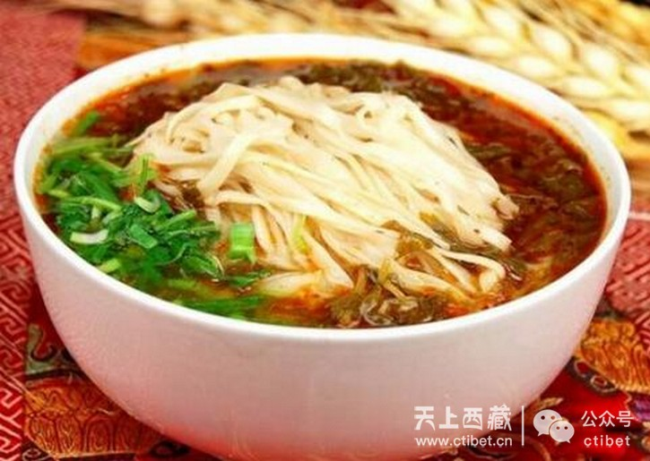

图片来源：<http://www.ctibet.cn/culture/detail/CUL468998654028.html>

16、美食

重庆火锅以麻辣著称，“我们那边临着长江，然后就有纤夫会去拉船，他们平常生活就很辛苦，然后就把身边能带的东西就拿来煮，然后因为天气很闷热，所以他们就拿很多辣椒，然后他们就发现真是太好吃了。”讲述人说。

**记录人**：曹湘宸，女，18岁，祖籍山西永济，北京大学国际关系学院2016级本科生。

**讲述人**：龚雨珂，女，18岁，祖籍重庆市，北京大学国际关系学院2016级本科生，是记录人的室友。

**记录环境：**2016年12月11日晚，记录人问讲述人的家乡有没有什么有趣的民俗，讲述人就开始讲述。

**收集时间：**2016年12月11日晚

**收集地点**：北京大学32楼

**分析：1、历史起源：**重庆火锅起源于明末清初的重庆嘉陵江畔、朝天门等码头船工纤夫的粗放餐饮方式。据老街坊说：毛肚火锅起源于清末民初，重庆码头和街边下力人吃的廉价实惠的街头大众饮食摊上的“水八块”。水八块全是牛的下杂（毛肚、肝腰和牛血旺），生切成薄片摆在几个菜品不同的碟子里，食摊泥炉上砂锅里煮起麻辣牛油的卤汁，食者自备酒，自选一格，站在摊前，拈起碟里的生片，且烫且吃，吃后按空碟子计价。价格低廉，经济实惠，吃得方便热烙，所以受到码头力夫、贩夫走卒和城市贫民的欢迎。[14]

**2、地理环境：**重庆地处我国西南地区，多山，地形较为闭塞，湿度大，夏季闷热 ，吃辣椒有利于排出身体的湿气，形成体内外的平衡。

**3、文化气息：**火锅充分体现了中国烹饪艺术的包容性，“火锅”既是炊具的名称，还是技法、吃法的统一。表现了中国饮食的和谐性，从原料、汤料的采用到烹调技法的配合，同中求异，异中求和，使荤与素、生与熟、麻辣与鲜甜、嫩脆与绵烂、清香与浓醇等美妙地结合在一起。特别在民俗风情上，重庆火锅呈现出一派和谐与淋漓酣畅相溶之场景和心理感受，营造出一种“同心、同聚、同享、同乐”的文化氛围。重庆火锅来源于汉族民间，升华于庙堂。无论是贩夫走卒、达官显宦、文人骚客、商贾农工，还是红男绿女、黄发垂髫，其消费群体涵盖之广泛、人均消费次数之大，都是其他望尘莫及的。

17、俗语词

重庆话“趴耳朵”就是怕老婆的意思，在我国西南地区极为流行。

**记录人**：曹湘宸，女，18岁，祖籍山西永济，北京大学国际关系学院2016级本科生。

**讲述人**：龚雨珂，女，18岁，祖籍重庆市，北京大学国际关系学院2016级本科生，是记录人的室友。

**记录环境：**2016年12月11日晚，记录人问讲述人的家乡有没有什么好玩的民俗，讲述人就开始讲述。

**收集时间：**2016年12月11日晚

**收集地点**：北京大学32楼

**分析：**

**1、含义解释：**趴耳朵的意思是因男子结婚后常被老婆揪耳朵而形象地留传开，“耙耳朵”一词正是形容男子耳根软，怕老婆。

**2**、**环境影响：**西南地区以成都为例，被誉为“天府之国”，自然地理环境十分优越，孕育了休闲的文化与舒适的氛围。男性较为柔软和平和。

**3、历史影响:**历史上有多次云南人入川的记载，云南早起一直都是母系社会，有历史的遗留。

**4、积极影响：**有利于家庭和谐，破除传统大男子主义下女性社会地位不高的传统认知，提升女性话语权和领导力；有利于增强婚姻的安全感和幸福度，因为男性会因为女性的要求而选择少些交际应酬，多些温暖陪伴；有利于社会和谐，平等。

18、号子

黄河号子是民歌的一种形式体裁，是在劳动人民中产生的，就是简单的“嘿呦嘿呦”，但是却极其激动人心，在劳动过程中不可替代，《黄河大合唱》和《黄河船夫曲》都是典型的杰作，具有很强的艺术表现力。

**记录人**：曹湘宸，女，18岁，祖籍山西永济，北京大学国际关系学院2016级本科生。

**讲述人**：陈丽娟，女，43岁，祖籍山西运城，职业是山西省永济市广播电视局纪检组长，是记录人的母亲。

**记录环境：**2016年记录人十一回家，记录人一家去山西省永济市蒲州镇黄河岸边游玩，讲述人对记录人讲起了黄河号子这个民俗。

**收集时间：**2016年10月7日晚

**收集地点**：山西省永济市

**分析：**

**1、历史沿革：**号子是远古时期人们发出的和大自然进行斗争的呼喊声，远古时期人们为了庆祝收获的喜悦心情，敲击石块和树枝，这就是早期的劳动号子。

**2、社会功能：**集体统一的“嘿呦嘿呦”能够提高劳动者工作的积极性，鼓舞士气，比如古代劳动人民唱着黄河号子能够一起抗争洪水

**3、独特性质：**正是由于它节奏起伏而又有规律，所以它首先具有协调性，在治理黄河时协调统一必不可少，这个时候就需要有统一的步伐。其次，纤夫的劳动一般都是重体力活，如果劳动时呼喊就不会伤到身体里的器官，起到一定保护作用[15]。再次，能够鼓舞时期，“嘿呦嘿呦”具有紧张的特点，使人奋进。从次，它有律动性，不断重复和节奏性使得黄河号子富有生命力，而且旋律激昂，情绪高亢明亮，召唤组织者，结构感强。

**4、文化遗产：**黄河号子是宝贵的文化遗产，应该不断传承发展，使得它绽放永恒的魅力。

19、风俗

陕西省有关中八怪，其中有“老婆帕帕头上戴。”

**记录人**：曹湘宸，女，18岁，祖籍山西永济，北京大学国际关系学院2016级本科生。

**讲述人**：曹湘宸，女，18岁，祖籍山西永济，北京大学国际关系学院2016级本科生。

**记录环境：**2016年记录人十一回家，记录人一家去陕西省西安市游玩，吃中午饭时，看见餐厅墙壁上挂了“关中八怪”。

**收集时间：**2016年10月8日

**收集地点**：陕西省西安市

**分析：**

**1、自然地理：**黄土高原上多大风，沙子多。西北地区较为干燥，洗浴不方便，这种帕帕可以起到遮蔽作用，使得头部清洁。

**2、人文地理：**“帕帕头上戴”之风俗缘于关中盛产棉花，是我国农业发祥地之一，传统的农耕文化，给了人们天然的分工，即“男耕女织”。当地农村妇女人人都会纺线织布，她们把土布梁成黑色，再做成黑衣服或黑手帕，不同于南方的是帕帕没有被系在旗袍上，而是被那些上了年纪的妇女一个个都戴在头上，她们呀，衣服可以脏一点，帕帕却永远是最洁白的、干净的。

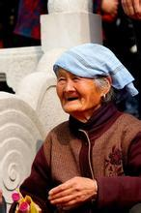**3、实用功效：**这种帕帕可防风、防尘、防雨、防晒，可擦汗、洁手、包东西，真可谓既实惠方便。有歌谣称：“陕西农村老太太，花格帕帕头上带。防晒防尘又防雨，擦手抹汗更实在。”

图片来源：<http://blog.sina.com.cn/s/blog_3f3bb57a01011p5n.html>

20、禁忌

正月里不能剃头，剃头死舅舅。

**记录人**：曹湘宸，女，18岁，祖籍山西永济，北京大学国际关系学院2016级本科生。

**讲述人**：崔玉梅，女，65岁，祖籍山西运城，待业，是记录人的姥姥。

**讲述环境：**2016年12月12日星期一晚，记录人给讲述人打电话询问家乡有没有特别的风俗，讲述人就在电话中讲了这一禁忌。

**收集时间：**2016年12月12日晚

**收集地点**：北京大学32楼

**分析：**

**1、历史渊源：**民国二十四年版的《掖县志》卷二《风俗》揭出了习俗的谜底：“闻诸乡老谈前清下剃发之诏于顺治四年正月实行，明朝体制一变，民间以剃发之故思及旧君，故曰‘思旧’。相沿既久，遂误作‘死舅’。”1644年满清统治者多尔衮入关后颁布剃发令，要求“留头不留发，留发不留头。”汉族人深受儒家文化和孝道文化的影响，认为“身体发肤，受之父母，不敢毁伤，孝之始也。”所以，汉族壮士奋勇抵抗，满清政权就采取屠城的方式强制推行剃发政策，使得汉族人口由明光宗泰昌元年的五千一百多万下降到一千多万。明亡后，汉人于每年一月坚持不剃头，号称“思旧”，讹传为“死舅”，亡国子民心怀故国的无奈之举。

**2、人伦文化：**中国文化的核心是一种“人伦文化”，注重父慈子孝、兄友弟恭，这样的文化背景促使原本的“误会”竟形成了强大的力量

21、葬礼习俗

葬礼上要替将终之人“穿老衣”，俗称“装裹”，一定要在咽气前替其穿好。穿衣服颜色很有讲究，不能穿带皮毛的，不能穿白色和黑色，也不能穿纱缎，而且都是冬装，穿戴的时候不允许哭泣。等到咽气之后，才能把鞋子穿上。还要在死者上衣袍袖口内装好“打狗饼子”。

**记录人**：曹湘宸，女，18岁，祖籍山西永济，北京大学国际关系学院2016级本科生。

**讲述人**：崔玉梅，女，65岁，祖籍山西运城，待业，是记录人的姥姥。

**讲述环境：**2016年12月12日星期一晚，记录人给讲述人打电话询问家乡有没有特别的风俗，讲述人就在电话中讲了这一葬礼习俗。

**分析：**

**1、咽气前替老人穿上：**据说：人的魂灵走时穿的什么，以后就一直穿什么，等殁下以后穿上的就不顶用了。

**2、服饰要求：**穿了带毛的意下世会转牲畜，穿了黑色意后代人丁不旺，事业难成；穿了白色的好像身上背了一块冰，背在身上非常不吉利；不穿绸缎是因为“缎”与“断”谐音，害怕断子绝孙。

**3、鞋子：**一穿鞋就走了，生前不穿鞋就是想让亲人活的时间再长些。鞋子一般是红色的，驱除煞气，而且底面是莲花，“脚登莲，上西天。”

**4、打狗饼子：**打狗饼子的数量是与死者年龄有关的，一般等于死者年龄再加两个，这两个称为“天一个地一个”，这个的作用是亡者喂给阴间的狗的，据传，亡者的灵魂下阴间冥府报到的路非常遥远，要经过金银二桥，中间有很多拦路狗和屈死鬼要钱，于是亡者就边走边扔，直到阎王殿为止。[16]

22、歌谣

“我们那里就是特别崇拜枫树，这就是我们苗族的图腾。我们把枫树叫做‘道莽’，‘道’即树，‘米’、‘莽’都是妈妈的意思。有这么一首古歌：砍倒了枫树，变成千万物，蝴蝶孕育在枫树心里头。是谁来把大门开，让蝴蝶出来？谁从东方飞来？啄木鸟从东方飞来，喙壳粗象大腿，啄开木头吃蛀虫。要啄就啄根和梢，莫啄中间那一节，别碰伤蝴蝶手和脚！”

**记录人**：曹湘宸，女，18岁，祖籍山西永济，北京大学国际关系学院2016级本科生。

**讲述人**：王增珠，女，18岁，祖籍贵州黔东南，北京大学国际关系学院2016级本科生，是记录人的室友。

**讲述环境：**2016年12月11日星期日晚，记录人询问讲述人家乡有没有什么特别的民俗，讲述人就给记录人讲了这个“枫树崇拜”。

**分析：**

1、从称呼可以看出，苗语中，“妈妈”和“祖先”用的是同一个词，可见苗族是将枫树当做祖先来看待的。据说，苗族每迁到一地，都要先栽一棵枫树，看枫树是否成活来决定自己的去留，枫树成活说明是祖先选择的地方。

2、古歌佐证：这个歌中，世界万物和人类始祖都是由枫树诞生出来的。

3、原因解释：枫树虽为植物，然其在苗族眼中的生殖方式却完全不是春花秋实的模式，而是将生命孕育放在“树心”、“树洞”之类的空腔里面，使这种植物生殖看起来更像是一个“十月怀胎”的过程；至于直接孕育生命的“树心”、“树洞”，则无疑应该是女阴抑或是子宫的象征物。所以枫树崇拜在一定意义上就是生殖崇拜。[17]

23、服饰

“我们那边还有就是银饰文化特别注明，在比较重大的场合和节日跟前，女孩子们的头饰、衣服都要是银的，就显得很漂亮，很美。”

**记录人**：曹湘宸，女，18岁，祖籍山西永济，北京大学国际关系学院2016级本科生。

**讲述人**：王增珠，女，18岁，祖籍贵州黔东南，北京大学国际关系学院2016级本科生，是记录人的室友。

**讲述环境：**2016年12月11日星期日晚，记录人询问讲述人家乡有没有什么特别的民俗，讲述人就给记录人讲了银饰文化。

**分析：**

**1、图案反映生殖崇拜：**黔东南苗族银饰传图案中象征多子多福生殖崇拜文化寓意的图案种类主要为动物类、植物类，具体有：蝴蝶纹样、小米穗纹样造型、芝麻花纹样造型、青蛙纹样、蝉纹样、鱼纹样、石榴纹样、生育神纹样等，不难发现这些动物类共同的特点都为多产型的，植物类的果实都为高产型的，苗族先民观察他们繁殖、生长上多子多产的特点，将祈求子孙后代多子多福的生殖崇拜文化与其相结合，多以具象化的形态表现为苗族银饰图案装饰。

**2、美学特征明显：**首先银饰立体感强，给人以栩栩如生的感觉；其次，声色俱美，苗族姑娘在走动的时候各种坠饰都会发出不同的清脆的声响，风情万种；银衣上也有均衡美，对称美，统一美，和谐美；最重要是连续美，以项圈闻名，象征着生命的无穷无尽，有生殖崇拜的意味[18]。

**3、自然地理影响：**贵州地处我国西南地区，历史上湿热，蚊虫侵扰很多，银饰起到驱毒避邪的作用，逐渐成为图腾崇拜，进而由于其资源的稀缺性和不可替代性逐渐兴盛，成为苗族特定的文化载体和文化符号。

24、节日

“牯藏节是我们那最隆重的祭祖仪式，每隔12年才过一次，那天就是杀牛，然后祭祀祖先，全民狂欢，”

**记录人**：曹湘宸，女，18岁，祖籍山西永济，北京大学国际关系学院2016级本科生。

**讲述人**：王增珠，女，18岁，祖籍贵州黔东南，北京大学国际关系学院2016级本科生，是记录人的室友。

**讲述环境：**2016年12月11日星期日晚，记录人询问讲述人家乡有没有什么特别的民俗，讲述人就给记录人讲了牯藏节文化。

**分析：**

**1、历史传说：**很久以前，盘古开天辟地，一只啄木鸟在枫树上啄了个大洞，蝴蝶妈妈从中飞了出来，蝴蝶妈妈不久就生出来了十二个儿子，生的第十一个儿子叫牯藏，有一天蝴蝶妈妈突然病倒了，她在弥留之际告诉这些儿子要团结和睦。牯牛特别不听话，极不孝顺，因此蝴蝶妈妈去世不久他就把妈妈的坟墓撬开，害的当年的庄稼收成不好。后来其他的十一个儿子都去找寨子里的巫师询问原因，巫师告诉他们了实情，最后说：必须杀死牯牛来祭祀你母亲。后来，其他的兄弟们都纷纷谴责牯牛的罪行，并把他杀死祭祀母亲，风调雨顺，五谷丰登，天下太平。[19]

**2、节日仪式：**人们先选出品德良好的成年男子作为牯藏头，负责挑选牯藏牛，然后在牯藏节的前几天，主人就负责邀请周围附近寨子里的人一同来过牯藏节，然后人们进行斗牛比赛，把牛的内脏祭祀祖先，场面非常肃穆庄严，然后杀死一头牯牛，就在牛的脖颈上盖上一枝枫树丫表达对枫树的崇拜敬畏，后来人们就憨玩三天三夜，依依惜别。

**3、节日价值：**苗族鼓藏节具有鲜明的民族传统文化内涵，是苗族人生价值观的展现，怀念祖先、尊老爱幼、和睦相处、勤劳俭朴、富裕安康等是鼓藏节的祷告主题。苗族鼓藏节是研究苗族历史与文化的百科全书，具有重要的价值。

25、谚语

小雪雪满天，来年必丰年。

**记录人**：曹湘宸，女，18岁，祖籍山西永济，北京大学国际关系学院2016级本科生。

**讲述人**：崔玉梅，女，65岁，祖籍山西运城，待业，是记录人的姥姥。

**讲述环境：**2016年12月12日星期一晚，记录人给讲述人打电话询问家乡有没有特别的风俗，讲述人就在电话中讲了这一葬礼习俗。

**分析：**

**1、保温作用**：积雪具有很强的保温作用。我们都知道，冬天穿棉袄很暖和，原因是棉花空隙里填充着许多空气，空气的导热性能很差，这里的空气阻止了人体的热量向外扩散。这层覆盖在地面上的积雪就很像棉花，保护地面的农作物不被冻伤。

**2、增添肥料**：雪中含有丰富的氮元素，这些氮元素就会被融雪水带到土壤中成为很好的肥料。

**3、冻死害虫：**冬天温度很低，熔化吸热不升温，使得温度降低很多冻死害虫，保护农作物生长健康。

**4、积水利田：**春天到来农田冰雪消融，为庄稼积累了丰富的水分，对缓解春旱，农作物生长发育都很有利。

1. 李胜渝, 杨玲：《社会和谐与少数民族传统法文化——摩梭母系制婚姻家庭模式解析》，载中国法律史学会成立30周年纪念大学暨2009年会. 2009.
2. 百度百科——《背冰亮膘》的历史
3. 百度百科——桑落酒的制酒工艺
4. 尉富国、余海岗：《晋南民间礼馍的文化内涵初探》，《晋阳学刊》2004年第2期，第14-16页.
5. 《婚俗中的伞文化》，秦风汉月油纸伞的博客。
6. 任重远：《蒲剧表演艺术琐谈》，《戏曲艺术》1994年第2期，第35-38页。
7. 凤凰国学：《冬至为啥吃饺子？原来这么有文化》，来源：凤凰网综合。<http://news.ifeng.com/a/20151222/46781305_0.shtml>
8. 《云南民间建筑研究之——大理白族民居》，http://blog.sina.com.cn/s/blog_7f8d2e2f01018xge.html
9. 食品生产网，《张营米醋酿造厂》，<http://qyydyx.foodqs.cn/>
10. 《普救寺唐代千年古塔莺莺塔——缘何发出蛙声？》 <http://www.sjqw.net/content-11-1926-2.html>
11. 百度百科——黄河铁牛
12. 毛巧晖，韩娜：《民间传说的记忆与民间信仰——以山西运城舜帝传说为例》，《民俗研究》2012年2期，第15页。
13. 搜狐网络：《浆水面的历史传说，你知道多少？》，来源：<http://mt.sohu.com/20160625/n456262880.shtml>
14. 重庆火锅，百度百科，来源：<http://baike.baidu.com/link?url=Ubn190PEcU0gcMXp4xNfB6_heGCDeclfqWCVXXoPvEImZNMK_db8goUTxeXpVpxGHbF8r6DjkRKOzbi7DEVbpyanwOQTcDAJsT1fBl2o0yVGukWPwLSaGZ6m4QX8ihda#1_1>
15. 马广雪：《中国音乐文化遗产简述——以黄河号子为例》，《大众文艺》2012年第21期，第4页。
16. 360图书馆：《北方葬礼习俗》，来源：<http://www.360doc.com/content/13/1225/10/11350697_339938494.shtml>
17. 戴建伟的博客：第二节《苗族的生殖崇拜：》，来源：<http://blog.sina.com.cn/s/blog_695c53fc010114l6.html>
18. 沈晓：《黔东南苗族银饰传统图案中的生殖崇拜文化研究》，广西艺术学院设计学硕士论文，2014年4月，第16页。
19. 匡益国：《神秘的牯藏节》，《贵州民族宗教》2006年第5期，第85页。